Suspension de VTT

1 - Mise en situation

Dans la gamme des VTT à suspension intégrale ( amortissement avant et arrière ), la marque GIANT propose un modèle à cinématique classique, le WARP DS-100, avec amortisseur placé horizontalement et bras oscillant triangulé, en liaison pivot par rapport au cadre ( liaison située au niveau de l’axe du pédalier )
Ce système permet une bonne absorption des chocs tout en limitant le nombre de pièces et le nombre de liaisons.
Néanmoins, cette architecture engendre des efforts importants au niveau de la liaison pivot entre le bras oscillant et le cadre et une perte de puissance lors du pédalage ( une partie de l’effort fourni par le cycliste est absorbée par l’amortisseur ).
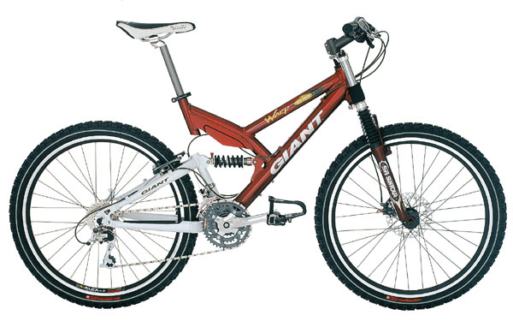
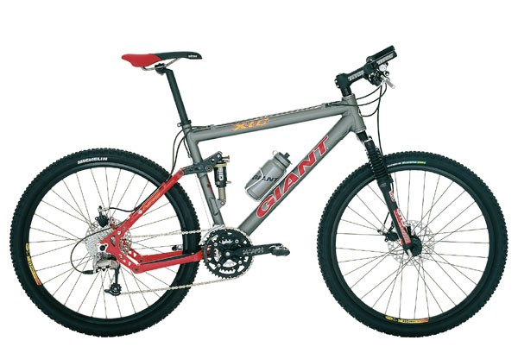
Pour remédier à ce problème, le constructeur, en collaboration avec RENAULT Sport, a développé une nouvelle cinématique de suspension, plus élaborée, faisant intervenir plus de pièces ( modèle XtC DS-1 )
Modèle WARP DS-100
Bras oscillant
amortisseur
Modèle XtC DS-1

Problème technique

Le constructeur souhaiterait savoir dans quelle mesure l’effort au niveau de l’articulation du bras a pu être réduit avec la nouvelle cinématique de suspension.
Sur son nouveau modèle, il aimerait aussi pouvoir réutiliser l’amortisseur monté sur le modèle WARP DS-100. Pour cela, il lui faut connaître les efforts exercés sur l’amortisseur, lors de l’absorption d’un choc, pour les deux configurations de suspension. Si ces efforts sont sensiblement les mêmes, l’adaptation sera alors possible.

Etude de modèle WARP DS-100

Dans un premier temps, il s’agit de déterminer, pour le modèle WARP DS-100, l’effort exercé sur l’amortisseur et dans la liaison pivot Oy entre le bras oscillant et le cadre lors de l’absorption d’un choc. Une étude de statique analytique est demandée.

Hypothèses :
- Les actions de pesanteur seront négligées
- Les liaisons seront supposées parfaites ( sans jeu et sans frottement )
- Le système est considéré en équilibre ( étude VTT à l’arrêt, cadre fixe )
- La résolution s’effectuera en 2D ( problème plan ( 0XZ) )

Données :

- L’action mécanique exercée lors d’un choc sera modélisée par une force verticale exercée par la roue arrière sur le bras oscillant. Cette force est appliquée au point A ( au niveau de l’axe de la roue ), dirigée vers le haut, et d’intensité 900 N.

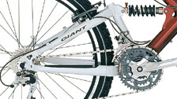
- Coordonnées des points, en mm, dans le repère (O,x,y,z) :
Pivot (1/2) axe Oy
A
Pivot (3/1) axe Cy
Pivot (3/2) axe By
Cadre 1 ( fixe )
Bras oscillant 2
Amortisseur 3
X
Z

$0|\begin{matrix}0 \\ 0 \\ 0\end{matrix}$, $A|\begin{matrix}−\text{450} \\ 0 \\ 0\end{matrix}$, $B|\begin{matrix}−\text{65} \\ 0 \\ \text{220}\end{matrix}$, $C|\begin{matrix}\text{100} \\ 0 \\ \text{220}\end{matrix}$

Etude de modèle WARP DS-100

Le système isolé sera le bras oscillant 2.
Q1. Déterminer par un isolement bien choisi et application du principe fondamental de la statique la direction de $\vec{B_{3/2}}$
Q2. Faire le bilan des actions mécaniques exercées sur le bras oscillant 2
Q3. Modéliser ces actions mécaniques sous forme de torseurs
Q4. Appliquer le principe fondamental de la statique :
- Théorème de la résultante dans le plan de l’étude
- Théorème du moment en un point bien choisi (éliminant le plus d’inconnues)
Q5. Déterminer les efforts inconnus.
Q6. En déduire $\vec{B_{2/3}}$ et $\vec{O_{2/1}}$

Etude de modèle XtC DS-1

Il s’agit de déterminer, pour le modèle XtC DS-1, l’effort exercé sur l’amortisseur et dans la liaison pivot Oy entre le bras inférieur 2 et le cadre 1 lors de l’absorption d’un choc. Une étude de statique graphique est demandée.

Hypothèses :

- Les actions de pesanteur seront négligées
- Les liaisons seront supposées parfaites ( sans jeu et sans frottement )
- Le système est considéré en équilibre ( étude VTT à l’arrêt, cadre fixe )
- La résolution s’effectuera en 2D ( problème plan ( 0XZ) )
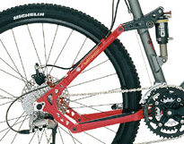
C
Pivot (5/1) axe Gy
Pivot (4/5) axe Fy
Cadre 1 ( fixe )
Bras inférieur 2
Amortisseur 5
X
Z
Pivot (3/4) axe Dy
Basculeur 4
Bras supérieur 3
Pivot (4/1) axe Ey
Pivot (2/1) axe Ay
Pivot (3/2) axe By

Données :

L’action mécanique exercée lors d’un choc sera modélisée par une force verticale exercée par la roue arrière sur le bras inférieur. Cette force est appliquée au point C ( au niveau de l’axe de la roue ), dirigée vers le haut, et d’intensité 900 N.

Travail demandé:

Q7. Etablir le graphe des liaisons
Q8. Recherchez en vous aidant du graphe des liaisons, les systèmes isolables et soumis à 2 actions mécaniques. En tirer les conclusions utiles.
Q9. Sachant que la donnée du problème est $\vec{C_{{\text{roue}}/3}}$proposer un ordre d’isolement des solides ou ensemble de solides permettant la résolution du problème
Q10. Déterminer $\vec{D_{4/3}}$
Q11. Recherchez par étude de l’équilibre du basculeur 4 l’action mécanique $\vec{F_{5/4}}$ et en déduire $\vec{F_{4/5}}$

Comparaison des performances des 2 VTT
Q12. La configuration de suspension employée sur le nouveau modèle XtC DS-1 permet-elle de réduire l’effort exercé au niveau de l’articulation entre le cadre et le bras ?
Q13. Le constructeur peut-il réutiliser l’amortisseur du WARP DS-100 pour le monter sur le XtC DS-1 ? Justifier votre réponse.
Q14. Quelle liaison est particulièrement sollicitée sur le XtC DS-1 ?
Q15. Sur ce modèle, le constructeur souhaite limiter la course de l ‘amortisseur à 35 mm, lors de l’absorption d’un choc de 900N. Quelle raideur devra-t-il choisir pour le ressort de l’amortisseur ?

NB : la raideur d’un ressort s’exprime en N/m (ex : un ressort de raideur 100 N/m se comprimera de 1m sous une charge de 100 N)

